Лабораторная работа № 3-4
- Сравнительного анализа двух прикладных решений ЗУП

Критерий | 1С Зарплата и Управление персоналом 8 ПРОФ | 1С Зарплата и Управление персоналом 8 КОРП
Цена | Ориентирована на малые и средние предприятия, стоимость ниже, чем у версии КОРП. Ценовая политика  зависит от числа сотрудников и конфигурации, обычно предлагается лицензия на определенное  количество рабочих мест. | Высокая стоимость, ориентирована на крупные компании с большим числом сотрудников и сложной организационной структурой. Лицензия на более широкую сеть пользователей и расширенные возможности для комплексных расчетов.
Предназначение (для каких компаний) | Рекомендуется для небольших и средних предприятий с  численностью сотрудников до 1000 человек. Подходит для организаций, которым необходимы базовые функции расчета зарплаты и учета  персонала. | Подходит для крупных компаний с численностью более 1000 сотрудников.  Идеально для организаций с  разветвленной структурой, где требуется более сложная автоматизация и  управление персоналом, а также для многоуровневого учета сотрудников и кадровых процессов.
Функционально сть | Основной функционал включает  расчет зарплаты, ведение кадрового учета, расчет отпусков и больничных. Простой интерфейс,  ограниченные возможности по настройке и гибкости. | Обширный функционал, включающий все возможности ПРОФ, плюс  дополнительные инструменты для организации кадрового учета, ведения комплексных отчетов, планирования и аналитики. Возможности работы с кадровыми данными значительно шире, поддерживаются процессы внутренней  аттестации, обучения, мобильный доступ.
Сравнение конкретных возможностей
Поддержка работы с | Не поддерживает работу с  несколькими организациями в | Поддерживает работу с несколькими организациями, а также возможность

несколькими организациями | рамках одной базы. Каждая  организация требует отдельной базы. | работать с филиалами и подразделениями в рамках одной базы данных. Позволяет вести отдельный учет для каждого  юридического лица или филиала.
Функции расчета  зарплаты | Основные виды расчетов: зарплата по окладу, начисления и удержания, стандартные налоговые вычеты.  Обработка стандартных выплат, расчет отпусков и больничных. | Более сложные и гибкие алгоритмы  расчета, включая расчет с учетом премий, бонусов, командировочных расходов, льгот и других нестандартных выплат.  Возможность настройки индивидуальных правил расчета для разных категорий сотрудников.
Документообор от | Базовые документы: приказы о приеме, увольнении, отпусках, расчетные листы. Стандартные функции для работы с кадрами. | Расширенная система документооборота. Поддержка всех кадровых документов (приказы, доплаты, премии, аттестации, командировки), а также возможность  автоматической генерации и хранения документов по индивидуальным  требованиям.
Отчетность | Стандартные отчеты по расчету  зарплаты, отчет по налогу на доходы физических лиц, отчет по удержаниям и взносам. | Расширенная отчетность с возможностью гибкой настройки. Поддержка отчетности для кадровиков, бухгалтеров, а также  специализированных отчетов для крупных организаций и государственных структур. Создание кастомизированных отчетов для различных департаментов и уровней.
Интеграция с другими системами | Поддержка интеграции с  бухгалтерией и налоговыми системами, но без сложных и глубоких интеграций. | Интеграция с другими системами организации (бухгалтерия, ERP, CRM) и внешними сервисами. Возможности подключения к сложным корпоративным информационным системам и системам кадрового учета.

Поддержка внешней отчетности и налоговых изменений | Обновления согласно актуальным законодательным требованиям для малого бизнеса. Поддержка  стандартных налоговых форм. | Глубокая поддержка всех изменений в законодательстве для крупных  предприятий. Актуализация всех отчетных форм и поддержка внутренней отчетности в соответствии с  требованиями налоговых и юридических органов для крупных организаций.
Управление кадровыми процессами | Базовые функции учета (прием на работу, увольнение, отпуска, больничные), но без возможности настройки сложных процессов. | Полная автоматизация процессов по управлению кадрами: обучение,  аттестации, кадровые переводы,  внутренние перемещения сотрудников.  Более сложная настройка кадровых процессов, включая определение  карьерных траекторий сотрудников и их профессионального развития.
Гибкость настройки системы | Ограниченные возможности  настройки под специфические нужды организации. Настройки реализуются через шаблоны. | Высокая гибкость настройки под нужды компании. Возможность детальной  настройки функционала и интерфейса, создание уникальных правил работы с данными сотрудников и настраиваемых отчетов.
Мобильный доступ | Нет поддержки мобильных приложений. Система доступна только через ПК. | Поддержка мобильных приложений для доступа к данным, а также для сотрудников и руководителей, включая возможность работы с отчетами,  документами и расчетами через мобильные устройства.

- 1С Зарплата и Управление персоналом 8 КОРП
Демо-версия 1С Зарплата и Управление персоналом 8 КОРП
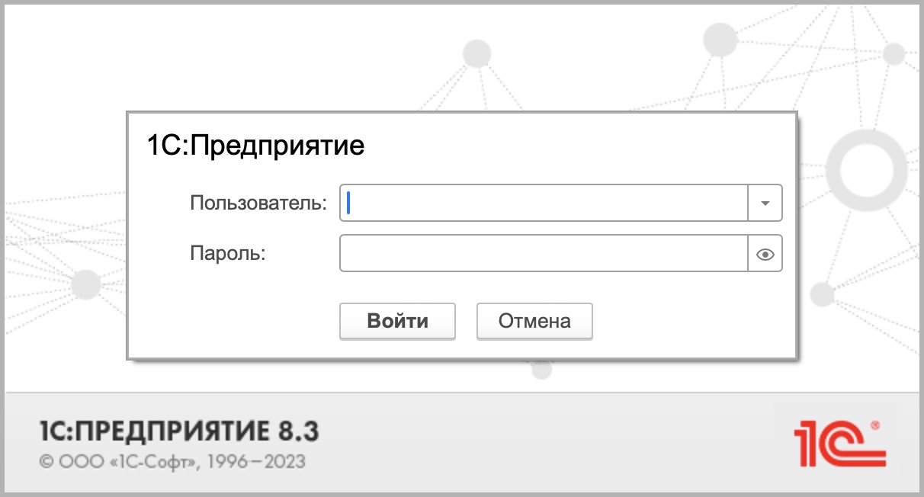

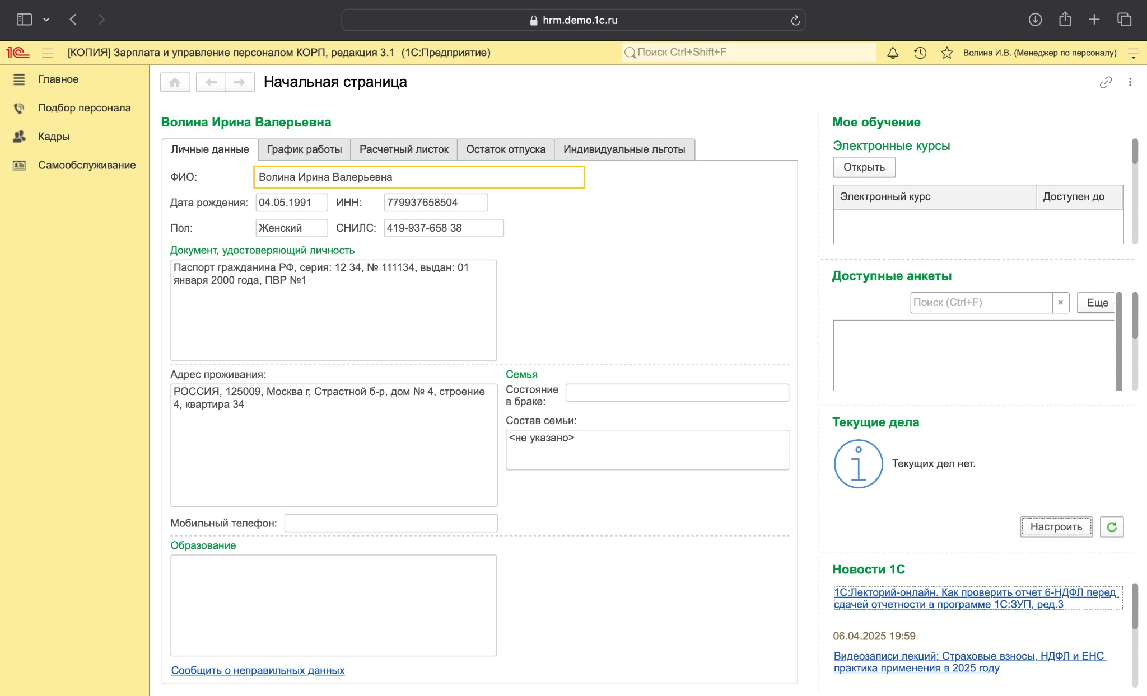
Для получения возможности перейти к разделу “Подбор персонала” необходимо авторизоваться пользователем с ролью, которой выдан доступ к данному разделу. Я выбрал профиль: “Волина Ирина Валерьевна”.

Раздел “Подбор персонала”
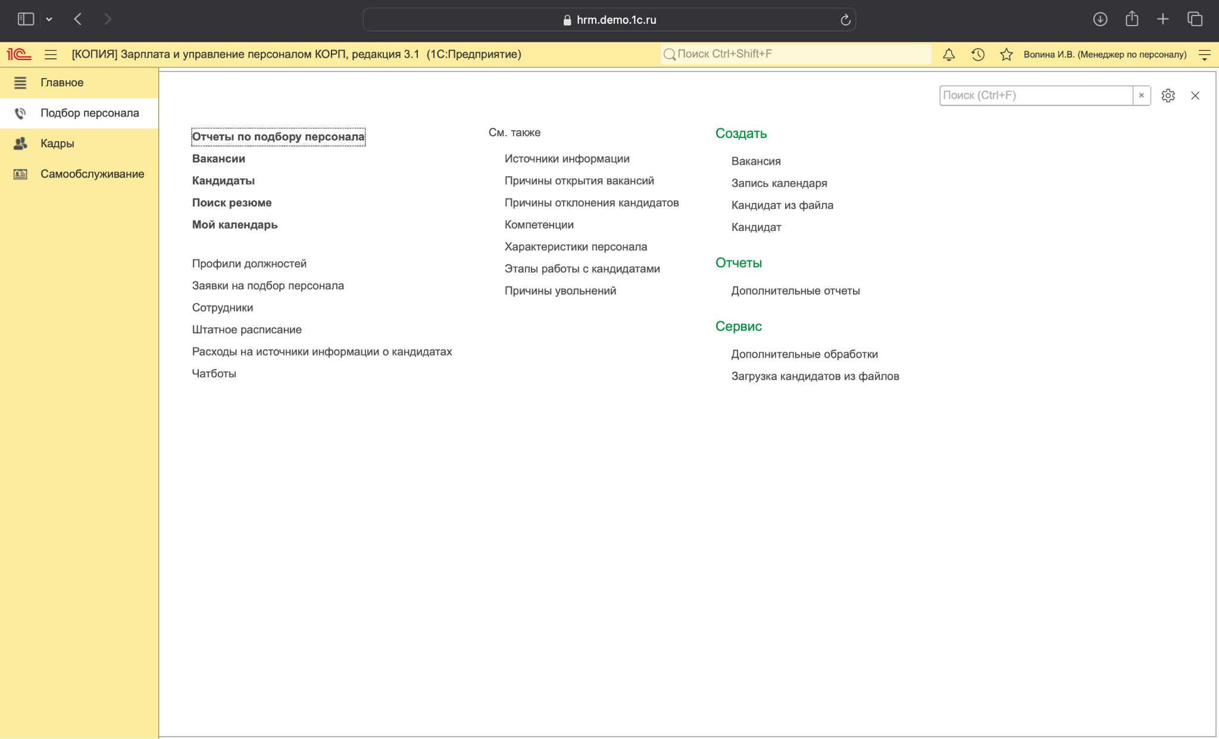

Страница “Профили должностей”
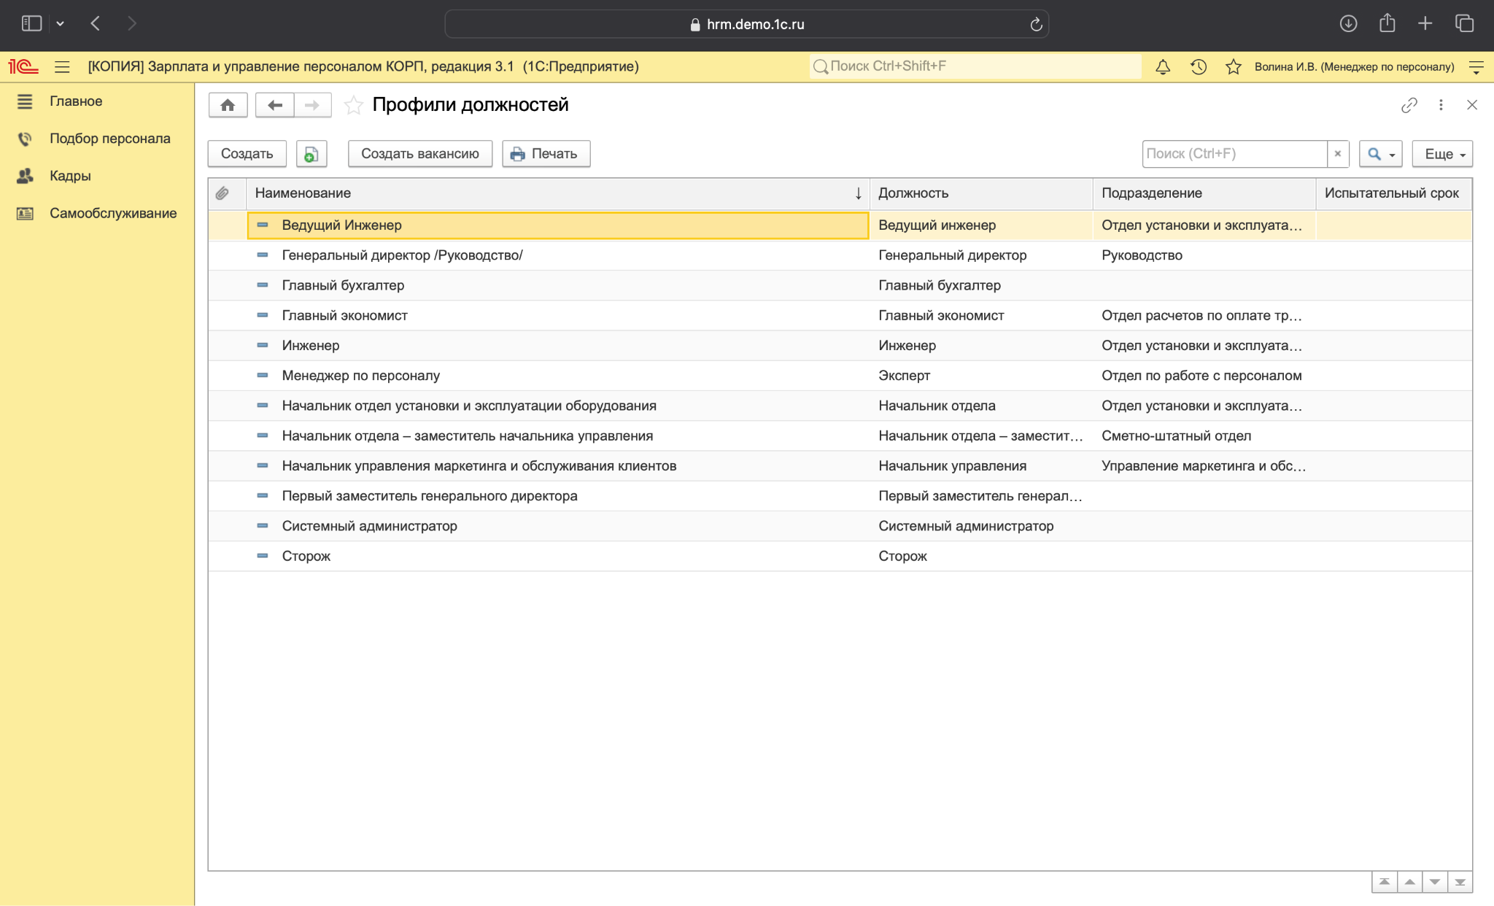

Форма создания вакансии
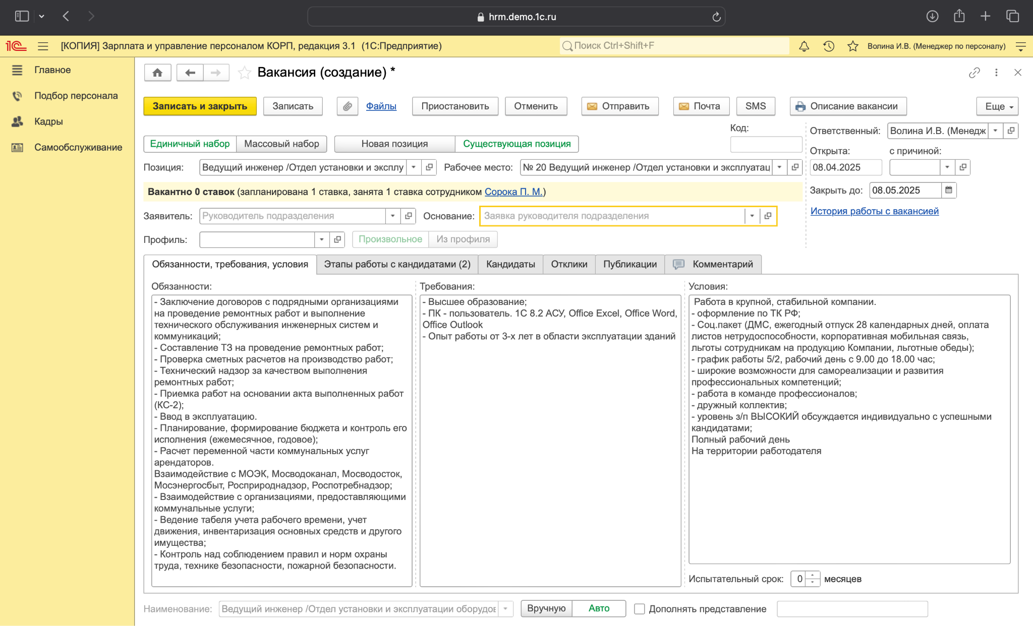

Заполненная форма найма на должность “Senior Web-разработчик”
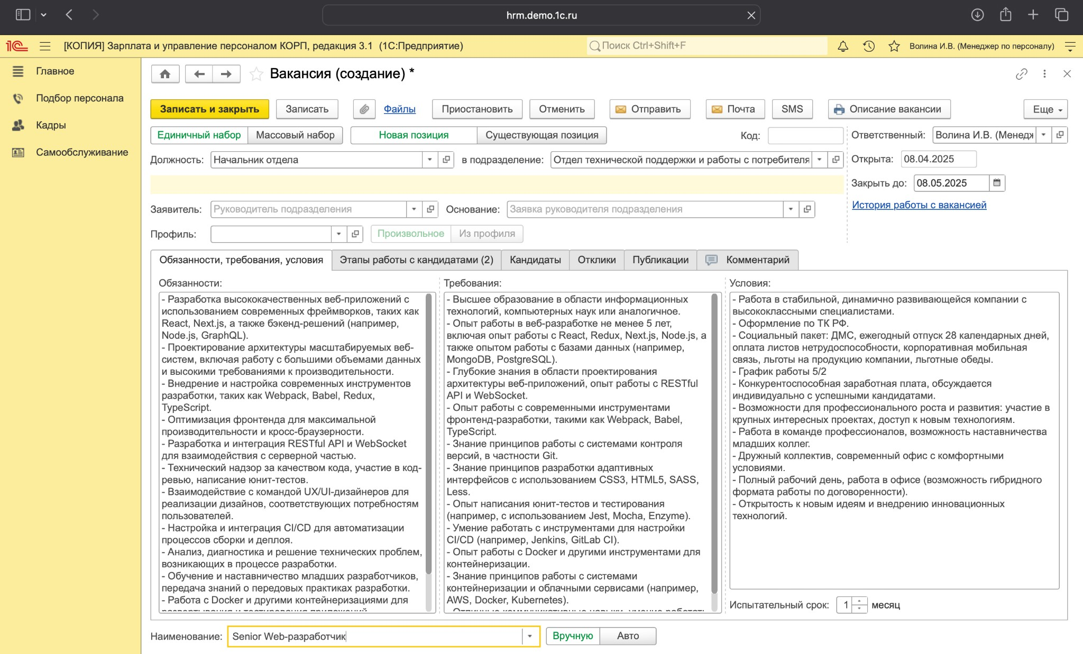

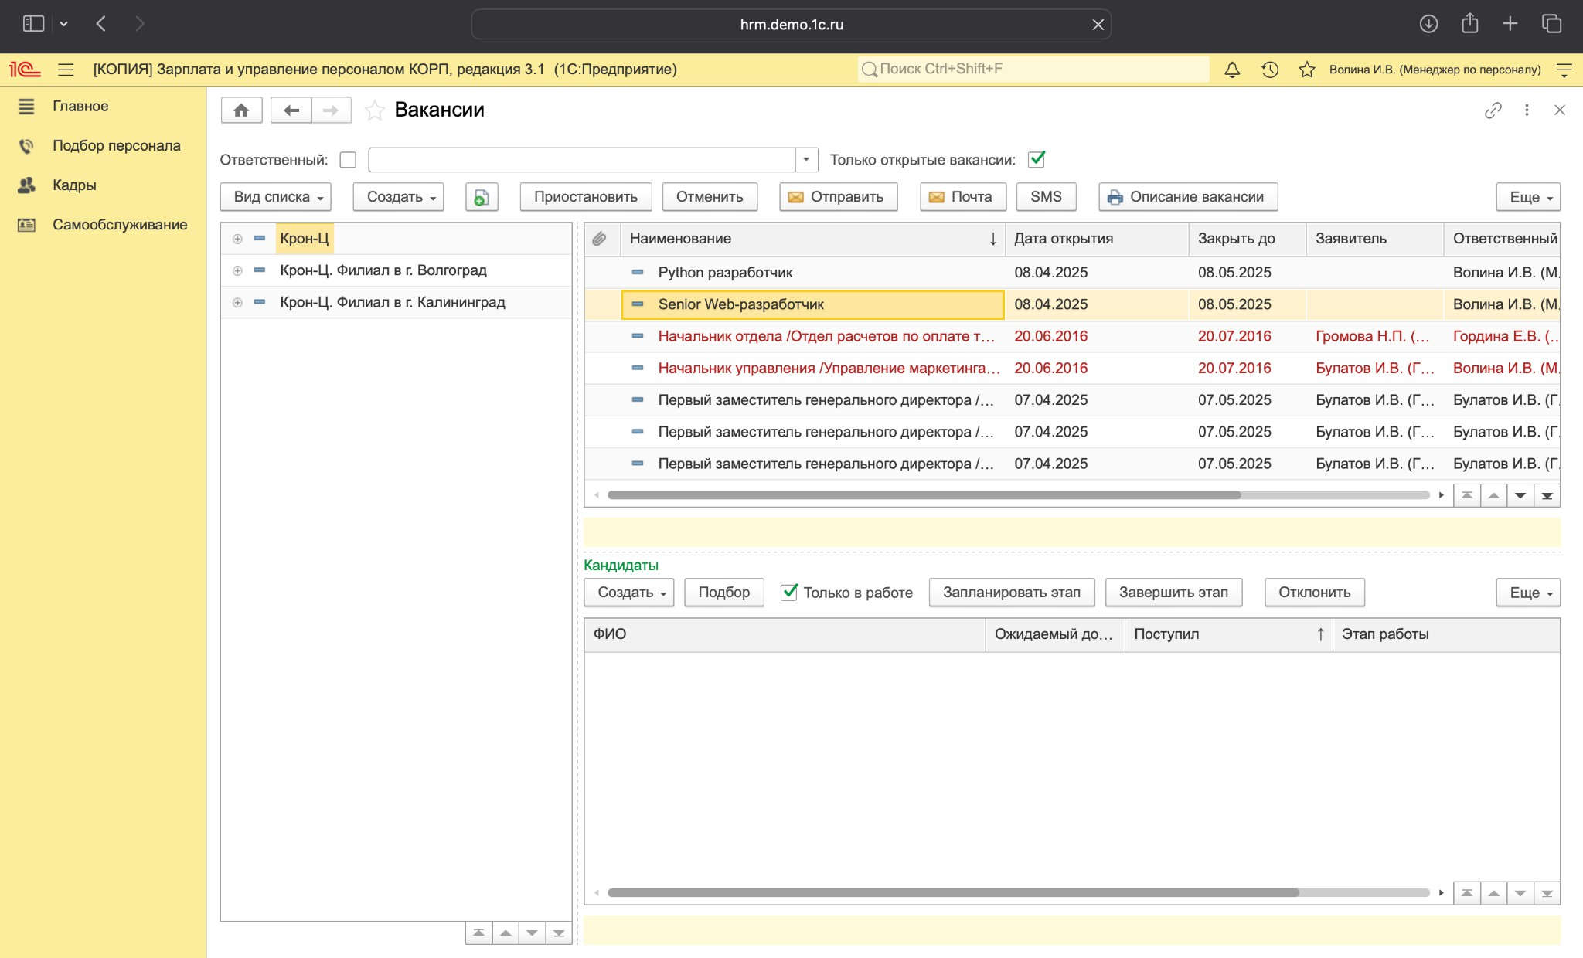
Страница вакансии (Подбор персонала - Вакансии) после добавления профиля должности (дополнительно создал профиль Python разработчика)

